POZNAJEMY ZAWODY
14.05.2020 r. - Temat dnia: Malarz
Celem dzisiejszego zajęcia jest poznanie zawodu malarza – rzemieślnika, który maluje ściany i malarza – artysty, który maluje obrazy. Poprzez rozmowy i zabawy dzieci maja wzbogacić swoje słownictwo oraz nauczyć się szacunku do wszystkich ludzi pracy.
- Zagadki wprowadzające w temat
- „Stoję na drabinie,
trzymam pędzle w ręce.
Pomóżcie mi wszyscy
w pracy i w piosence” (malarz pokojowy/rzemieślnik)
- „Kto za pomocą farb i pędzla,
na płótnie lub na papierze,
świat w piękne barwy ubierze?” (malarz artysta)
- Układamy puzzle – zabawa ćwicząca spostrzegawczość oraz pozwalająca dzieciom poznać atrybuty zawodu malarza (puzzle do wydruku w załącznikach do zajęcia)
- Portret – słuchanie opowiadania Bożeny Formy czytanego przez rodzica lub innego członka rodziny. Zachęcanie dzieci do swobodnych wypowiedzi na temat treści utworu. (opowiadanie dla 6 latków - poniżej scenariusza)
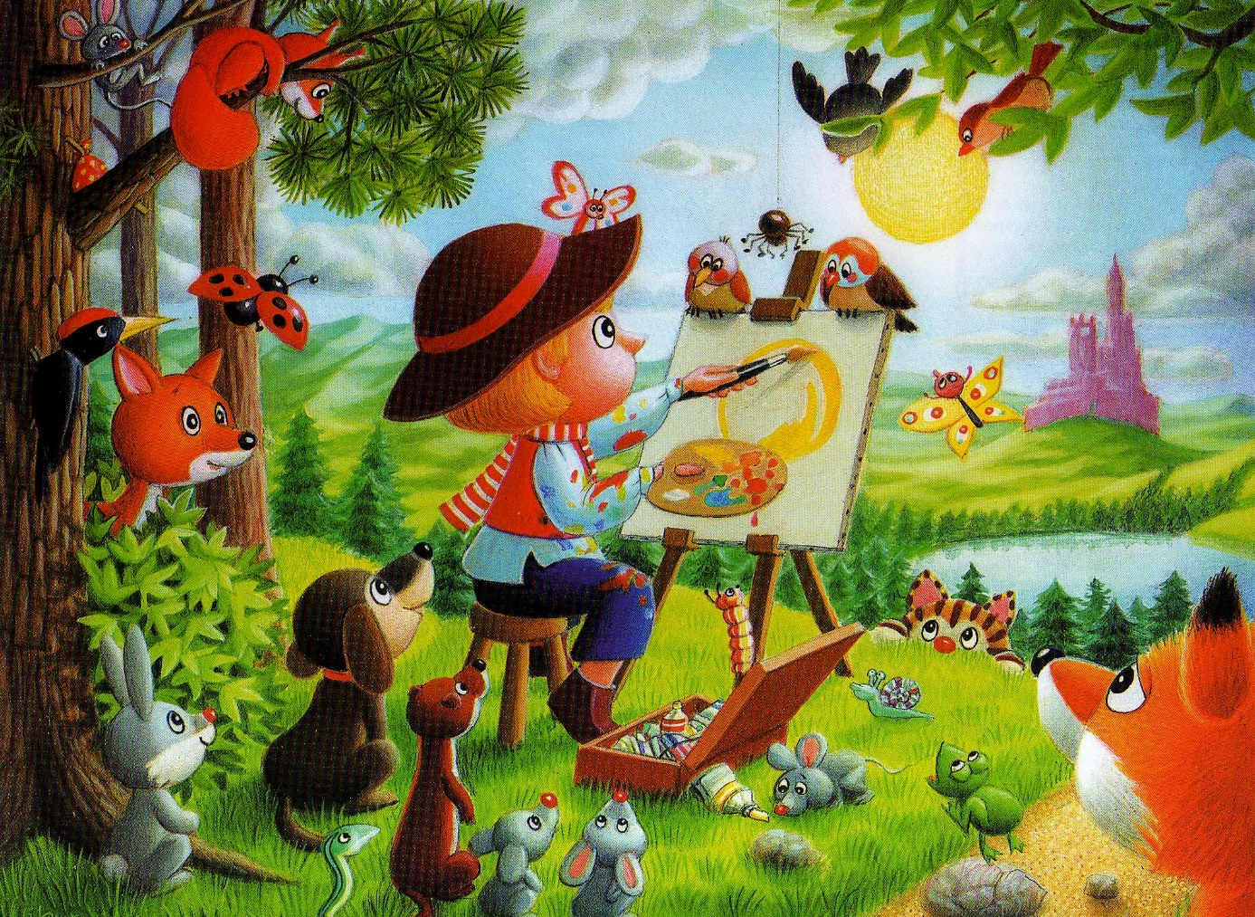

- Malarz na leśnej polanie – swobodne wypowiedzi dziecka na temat ilustracji. Dzieci młodsze mogą wymienić co widzą na obrazku, starsze dzieci zachęcamy do mówienia o tym co się dzieje na obrazku.
- Galeria obrazów – wyjaśnienie słowa galeria, prezentacja galerii obrazów (do pobrania w załączniku do zajęcia)
- „Zagubione akcesoria”- zabawa tropiąca. Malarz pożalił się, że jest bałaganiarzem i pozostawił gdzieś w pokoju swoje bardzo ważne narzędzia, bez których nie będzie mógł stworzyć obrazu, po czym dokładnie opisuje narzędzia, a dziecko po szczególnych znakach i śladach odnajduje przedmioty.
- Malarz znawca kolorów – filmik z serii „Przedszkolne laboratorium”
Co się stanie, kiedy połączymy żółty i niebieski barwnik? A niebieski i czerwony? Czym są tak zwane kolory podstawowe i jak za ich pomocą wytworzyć wszystkie kolory tęczy?
https://www.nowaera.pl/dla-rodzica/nauka-przez-zabawe/przedszkolne-laboratorium/kolorowy-swiat
- Propozycje zabaw plastycznych
- Poniedziałkowy malarz – zabawa plastyczna (dzieci starsze 5,6 latki)
Dzieci siedzą przy stole, maja przed sobą kartkę papieru, mazak lub kredkę w dłoni i zasłonięte chustką oczy. Osoba dorosła opisuje jeden obraz, który dzieci powinny namalować, na przykład: dom ze spiczastym dachem, drzewo, samochód... Gdy zilustrowane obrazki są gotowe, dzieci zdejmują chustki z oczu i oglądają śmieszne obrazy.
- Kolorowe gąsienice (dzieci młodsze)
Do wykorzystania nakrętki lub kolorowe koła. Ćwiczymy znajomość kolorów i koordynację wzrokowo-ruchową.
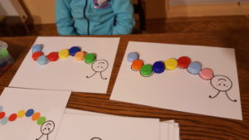
- „Malutkie dzieła sztuki” - zabawy kreatywne https://www.youtube.com/watch?v=vzKeudbIBqc&list=PLxnxygHWw2L1s3H44zN9wyQ4IvtI4zqya&index=5&t=0s
- Kodowanie – pomysły na zabawy z kodowaniem z wykorzystaniem pieczątek i farb https://blondynkikreatywnie.blogspot.com/2018/08/zabawy-w-kodowanie.html
- Jak zrobić farby domowej roboty? – przepisy dla rodziców (można pobrać w załączniku do zajęcia)
Portret
Autor: Bożena Forma

z serii: Przygody Marty i Marcina
Na ścianach wisiały obrazy i stare fotografie. Dywany tłumiły odgłosy naszych kroków. Po chwili siedziałyśmy w saloniku zajadając szarlotkę. Babcia z panią Zofią były tak zajęte rozmową, że nie zauważyły jak po cichu wymknęłam się do holu. Postanowiłam dokładnie przyjrzeć się obrazom. Umieszczone w starych ramach przestawiały portrety, martwą naturę i pejzaże. Nagle zwróciłam uwagę na lekko uchylone drzwi. Przez chwilę zastanawiałam się, czy wypada tak myszkować po obcym domu. Ciekawość jednak zwyciężyła. Wsunęłam się cichutko do środka. Pokój był duży, dziwnie umeblowany. Nagle tuż za plecami usłyszałam zdecydowany głos.
- Dzień dobrrry, dzień dobrrry.
- Kto to? - zapytałam drżąc ze strachu.
- Witam serrrdecznie, witam serrrdecznie - głos stał się jeszcze bardziej wyraźny. Zerknęłam w stronę, z której dobiegł i znieruchomiałam. Żółto - niebieska, ogromna papuga siedząc w swej klatce bacznie mnie obserwowała.
- Jak mogłaś mie tak przestraszyć - byłam bardzo zdenerwowana.
Papuga przekrzywiając głowę, odezwała się skrzeczącym głosem.
- Dobrzrzrze cię znam, dobrzrzrze cię znam....
- Ciekawe skąd? - zapytałam, nieufnie spoglądając w jej stronę. Nagle mój wzrok padł na przedziwny stojak przykryty materiałem.
- A to co takiego? - podeszłam bliżej. Chciałam tylko dyskretnie zerkać co też kryje się pod spodem, jednak materiał zsunął się, a ja ujrzałam przed sobą swój portret.
- To niemożliwe, cóż za podobieństwo, jak pięknie namalowamy - szeptałam do siebie.
- Dobrzrze cię znam, dobrzrze cię znam - papuga rozgadała się na dobre. W tej samej chwili do mych uszu dobiegły znajome głosy. Drzwi gwałtownie otworzyły się i stanęły w nich obie panie.
- Popatrz Urszulo, Marta odkryła niespodziankę - pani Zofia wcale się nie gniewała, miły uśmiech rozjaśnił jej twarz. Podeszła do mnie i objęła mnie ramieniem. Odetchnęłam z ulgą.
- Obraz jest twój - oznajmiła. Byłam tak zaskoczona, że ledwie wydusiłam z siebie dziękuję. Takiego prezentu jeszcze nigdy nie dostałam.
- Naprawdę? To dla mie? - z trudem wydusiłam z siebie.
- Bardzdzo prrroszę, bardzdzo prrrrroszę - Cieszę się, że ci się spodobał - pani Zofia zdjęła portret ze sztalugi i dodała.
- Na pewno jesteś ciekawa, skąd wiedziałam jak wyglądasz. Babcia pokazała mi twoją fotografię. Przyznaję, bardzo mi się spodobałaś i postanowiłam cię namalować. Myślę, że będzie to wspaniała pamiątka naszego spotkania.
- Zosiu, jak ja ci się odwdzięczę? - babcia była równie przejęta jak ja.
- Po prostu musicie mnie częściej odwiedzać - zdecydowanie odparła pani Zofia.
Leżąc wieczorem w łóżku wpatrywałam się w swoją podobiznę. Tatuś umieścił ją nad łóżkiem. Byłam dumna, że zechciał mnie ktoś namalować i to tak pięknie.

